**Je comprends ma différence**

**Le médecin t’explique**

**pourquoi les choses sont parfois difficiles pour toi.**

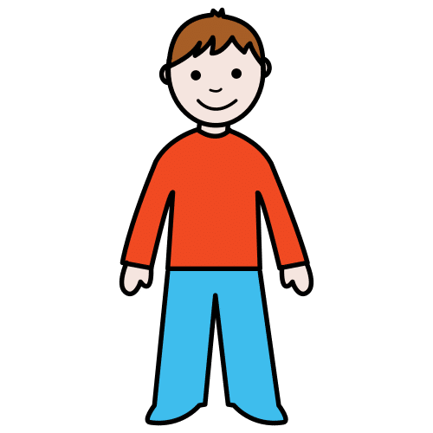

**C:\Users\GIOTGW\Downloads\genes.png**

Dans ton corps, il y a plein de cellules.

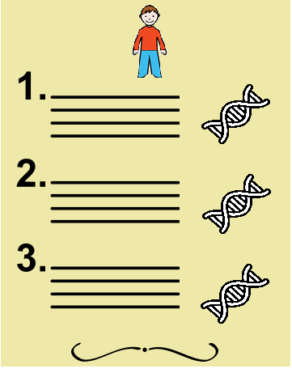

Dans chaque cellule

il y a une recette pour te fabriquer.

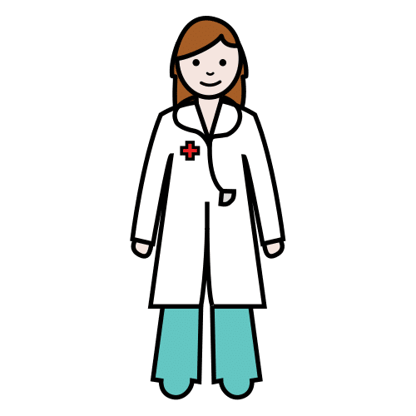

Tu as rencontré un médecin.

**C:\Users\GIOTGW\Downloads\genes.png**

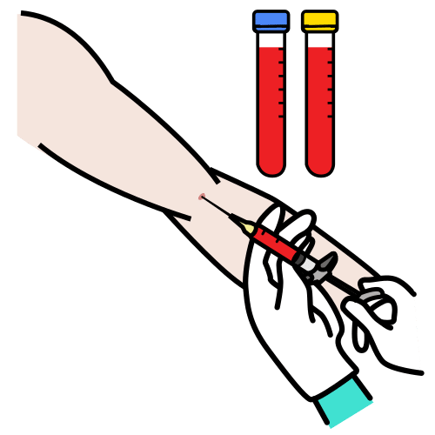

Le médecin a pris un peu de ton sang.



Le médecin a trouvé une différence dans le **gène MYT1L**.

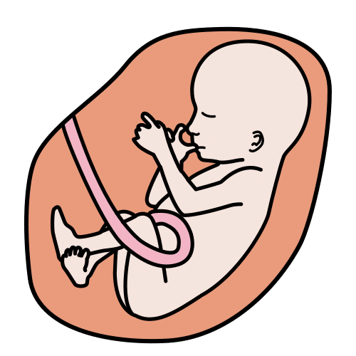

Cette différence est arrivée

quand tu as été fabriqué.

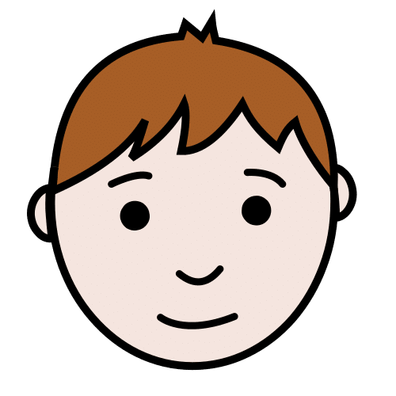

Cette différence ne se voit pas sur ton visage.



D’autres personnes ont aussi cette différence.

**Cette différence peut rendre des choses difficiles pour toi.**

|  |  |
| --- | --- |
| * Tu peux avoir du mal pour articuler. |  |
| * Tu peux avoir du mal pour comprendre ce qu’on te dit. | C:\Users\GIOTGW\Downloads\parler (2).pngC:\Users\GIOTGW\Downloads\problème.png |
| * Les autres personnes peuvent avoir du mal à te comprendre. | C:\Users\GIOTGW\Downloads\ne pas comprendre (1).png |
| * Tu peux avoir du mal pour marcher. | C:\Users\GIOTGW\Downloads\marcher.png |
| * Tu peux avoir peur d’être en hauteur. |  |
| * Tu peux avoir peur d’être sur des choses qui bougent. | C:\Users\GIOTGW\Downloads\se balancer.png |
| * Tes yeux peuvent mal voir | C:\Users\GIOTGW\Downloads\test de vue (1).png |
| * Tu peux avoir du mal pour écrire et dessiner. | C:\Users\GIOTGW\Downloads\écrire (1).pngC:\Users\GIOTGW\Downloads\colorier.png |
| * Tu peux avoir du mal pour découper. | C:\Users\GIOTGW\Downloads\découper.png |
| * Tu peux avoir du mal pour lire. | C:\Users\GIOTGW\Downloads\lire (1).pngC:\Users\GIOTGW\Downloads\livre.png |
| * Tu peux avoir du mal à comprendre ce que tu lis. | C:\Users\GIOTGW\Downloads\livre.pngC:\Users\GIOTGW\Downloads\problème.png |
| * Tu peux avoir du mal pour calculer. | **8 + 2 = 10** |
| * Tu peux avoir du mal à reconnaitre les nombres. |  |
| * Tu peux avoir besoin de plus de temps pour travailler. | C:\Users\GIOTGW\Downloads\Time-Timer.png |
| * Tu peux avoir du mal à faire des choses tout seul. | C:\Users\GIOTGW\Downloads\aide-médicopédagogique.png |
| * Tu peux avoir du mal à t’habiller. |  |
| * Tu peux avoir du mal à t’essuyer seul aux toilettes |  |
| * Tu peux avoir envie de manger tout le temps. | C:\Users\GIOTGW\Downloads\manger.png |
| * Tu peux grossir plus vite que les autres. | C:\Users\GIOTGW\Downloads\grossir.png |
| * Tu peux grandir plus vite que les autres. | C:\Users\GIOTGW\Downloads\grandir.png |
| * Tu peux être très énervé   ou très en colère | C:\Users\GIOTGW\Downloads\faire un caprice.pngC:\Users\GIOTGW\Downloads\casser.pngC:\Users\GIOTGW\Downloads\donner un coup de pied dans la porte.png |
| * Tu peux avoir du mal à attendre. |  |
| * Tu peux être souvent fatigué. | C:\Users\GIOTGW\Downloads\fatigué.png |
| * Tu peux avoir du mal à t’endormir. | C:\Users\GIOTGW\Downloads\dormir.png |
| * Tu peux te réveiller la nuit. | C:\Users\GIOTGW\Downloads\réveiller.png |
| * Pour te rassurer, tu peux avoir des habitudes. |  |
| * Tu peux cacher tes oreilles si il y a trop de bruit. | C:\Users\GIOTGW\Downloads\mal à l'oreille.png |
| * Tu peux vouloir faire plein de choses en même temps et trop vite |  |
| * Ton corps peut bouger très fort sans que tu le décides.   Tu peux te sentir étrange et tomber par terre.  C’est une crise d’épilepsie. |  |
| * Tu peux aller à l’hôpital parfois | C:\Users\GIOTGW\Downloads\hôpital (1).png |
| * Tu peux prendre des médicaments. | C:\Users\GIOTGW\Downloads\médicament.png |

**Tu peux faire plein de choses avec de l’aide**

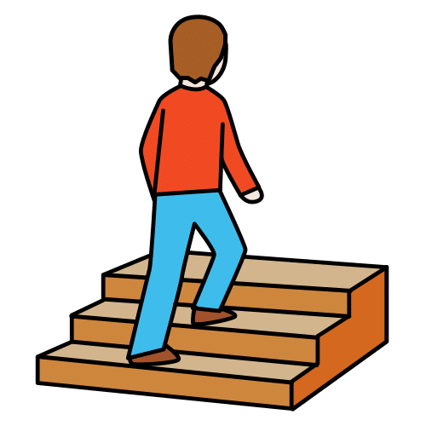

**et avec du temps supplémentaire.**

**Tu vas faire des progrès.**

**Tu peux avoir l’aide de matériel.**

|  |  |
| --- | --- |
| Pour t’installer. |  |
| Pour te déplacer :   * un tricycle * une poussette adaptée | C:\Users\GIOTGW\Downloads\fauteuil roulant.pngC:\Users\GIOTGW\Downloads\tricycle.png |
| Pour t’habiller, mettre tes chaussures :   * des scratchs | C:\Users\GIOTGW\Downloads\enfiler les chaussures.png |
| Pour écrire et apprendre :  C:\Users\GIOTGW\Downloads\tablette de communication.pngC:\Users\GIOTGW\Downloads\ordinateur.png   * une tablette      * un ordinateur * des lunettes |  |
| Pour éviter que le bruit t’embête :   * un casque anti-bruit | C:\Users\GIOTGW\Downloads\casque anti-bruit.png |
| Pour communiquer et t’organiser :   * des images |  |

**Tu peux avoir l’aide de personnes à la maison et ailleurs.**

|  |  |
| --- | --- |
| * Tu peux être aidé par un adulte. | C:\Users\GIOTGW\Downloads\homme adulte.png |
| * Tu peux être aidé par un ami. | C:\Users\GIOTGW\Downloads\école primaire.png |
| * Tu peux être aidé par un animal. |  |
| * Tu peux être aidé à l’école ou à l’institut. | C:\Users\GIOTGW\Downloads\école.png |

**Tu peux être aidé par des médecins et des spécialistes :**

|  |  |
| --- | --- |
| * un orthophoniste   Pour t’aider à mieux parler, mieux compter, te rappeler des choses, t’organiser… |  |
| * un kinésithérapeute   Pour avoir des muscles plus forts.  Pour avoir moins mal aux muscles.  Pour aider ton corps à faire les choses que tu veux. | C:\Users\GIOTGW\Downloads\kinésithérapie.png |
| * un orthoptiste   Pour faire de la gym des yeux et mieux lire. | C:\Users\GIOTGW\Downloads\test de vue.png |
| * un psychomotricien   Pour mieux te concentrer, mieux gérer tes émotions,  pour mieux faire des gestes précis. | C:\Users\GIOTGW\Downloads\salle de psychomotricité.png |
| * un ergothérapeute   Pour t’aider à faire les choses seul,  trouver les outils, les gestes pour t’aider. |  |
| * un psychologue   Pour discuter, t’aider à te sentir bien.  Pour comprendre comment fonctionne ton cerveau. |  |
| * un pédiatre   Pour voir comme tu grandis. |  |
| * un généticien   Pour regarder tes cellules et comprendre comment tu es fabriqué. |  |
| * d’autres médecins spécialisés   Par exemple, pour voir comment va ton cœur.  Pour voir ce que tu manges.  Pour regarder ton dos. |  |

Auteur des pictogrammes: [Sergio Palao](http://www.palao.es/) Provenance: ARASAAC [(http://www.arasaac.org)](http://www.arasaac.org/) Licence: [CC (BY-NC-SA)](http://creativecommons.org/licenses/by-nc-sa/3.0/es/) Propriété: Gouvernement d'Aragon (Espagne)

 

© European Easy-to-Read Logo: Inclusion Europe.

Plus d’informations sur

[www.inclusion-europe.eu](http://www.inclusion-europe.eu)